**BỎ VÀO ĐÚNG MÀU**

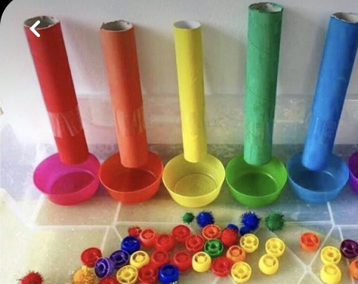

+ Cách chơi: trẻ lấy đồ chơi bỏ vào ống theo màu.

+ Luật chơi: trẻ phải bỏ đồ chơi vào ống màu cho đúng và không làm rơi đồ chơi ra bên ngoài.